Міністерство освіти і науки України  
Національний технічний університет України

«Київський політехнічний інститут  ім. І. Сікорського»

Кафедра інженерії програмного забезпечення в енергетиці

Практична робота № 1

з курсу: «Розробка програмного забезпечення мобільних пристроїв»

Виконала:  
студентка 4-го курсу,  
групи ТВ-13  
Рябець Катерина Олександрівна

 Посилання на GitHub репозиторій:

https://github.com/KateRiabets/prakt_1

**Перевірив:**

Недашківський О.Л.

Київ 2024

1. **Теоретичний матеріла**

**Паливо** – речовини, при спалюванні яких виділяється теплова енергія. Воно може бути твердим, рідким і газоподібним; природним або штучним.

Паливо складається з 7 компонентів: вуглець, водень, сірка, азот, кисень, волога, зола. Горючу частину палива складають вуглець С, водень Н, сірка S та їх сполуки.

Паливо в тому виді, в якому воно надходить до споживача називається робочим складом а маса, відповідно, робочою масою. Також виділяють суху масу, тобто без вологи, та суху беззольну масу або горючу масу, тобто без золи і без вологи.

Для перерахунку маси палива використовують настпуні коефіцієнти:

Робоча → суха:

(1.1)

Робоча → горюча:

(1.2)

Суха → робоча:

(1.3)

Суха → горюча:

(1.4)

Горюча → робоча:

(1.5)

Горюча → суха:

(1.6)

де:

Також однією з важливих характеристик палива є теплота згорання. Розрізняють вищу і нижчу теплоту згорання.

**Вища теплота згорання палива (Qрв)** – це кількість тепла, що виділяється при повному окисленні горючих складників палива, включаючи тепло, що утворюється під час конденсації водяної пари в продуктах згорання.

**Нижча теплота згорання палива (Qрн)** – це кількість тепла, що виділяється при повному окисленні всіх горючих складників палива, без урахування теплоти конденсації водяної пари.

Нижча теплота згорання розраховується за формулою:

(1.7)

Розрахунок нижчої теплоти згорання за початковим значенням маси виконуєтсья за наступними формулами:

Для робочої маси:

нижча робоча теплота згоряння палива

(1.8)

нижча суха теплота згоряння палива

(1.9)

нижча горюча теплота згоряння палива

(1.10)

Для сухої маси:

нижча робоча теплота згоряння палива

(1.11)

нижча суха теплота згоряння палива

(1.12)

нижча горюча теплота згоряння палива

(1.13)

Для Горючої маси:

нижча робоча теплота згоряння палива

(1.14)

нижча суха теплота згоряння палива

(1.15)

нижча горюча теплота згоряння палива

(1.16)

де:

1. **Опис програмної реалізації**

Завдання було виконано за допомогою IDE Android Studio з використанням фреймворка Jetpack Compose для реалізації графічного інтерфейсу. Оскільки практична робота складється з 2 завдань, було вирішено реалізувати обидва в межах одного застосунку з можливістю переключатися між реалізацією першого та другого завдань.

Детально розглянемо програмний код:

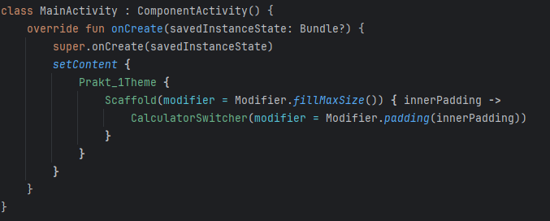

Клас MainActivity створюється автоматично при створенні застосунка на основі Jetpack Compose. Він відповідає за запуск і відображення інтерфейсу користувача, по суті, основний екран застосунку. setContent використовується для встановлення наповнення екрану.

CalculatorSwitcher() це функція, яка, власне використовується для переключення між 1 і другим завданнями.

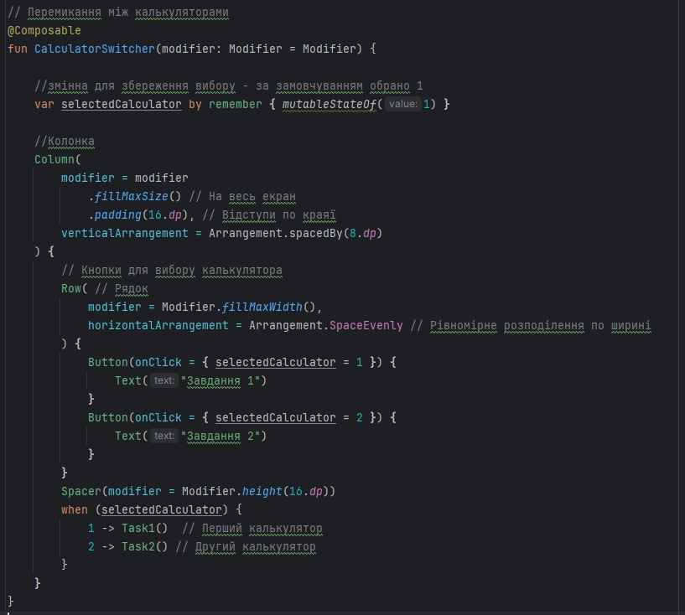

За замовчуванням обрано перше завдання remember { mutableStateOf(1) }, тож при запуску користувач бачитиме реалізацію першого калькулятора. Вибір зберігається у змінній selectedCalculator. В залежності від того, яку кнопку натисне користувач, буде обрано 1 чи другий калькулятор і викликано відповідну Composable-функцію (Task1() або Task2()).

Інтерфейс калькуляторів є майже ідентичним і відрізняється лише назвою полів, тому розглянемо лише на прикладі першого.

Створюємо змінні з порожніми рядками за замовчуванням для запам’ятовування користувацького вводу, результату, повідомлення про помилки (якщо такі будуть). remember зберігає значення між перестворюваннями інтерфейсу. Змінна scrollState використовуєтья для того, щоб дозволити прокрутку вмісту, якщо він не вміщується на екрані.

***Функція calculate використовується для обчислень, зазначених у завданні 1(див. розділ 2.1).***

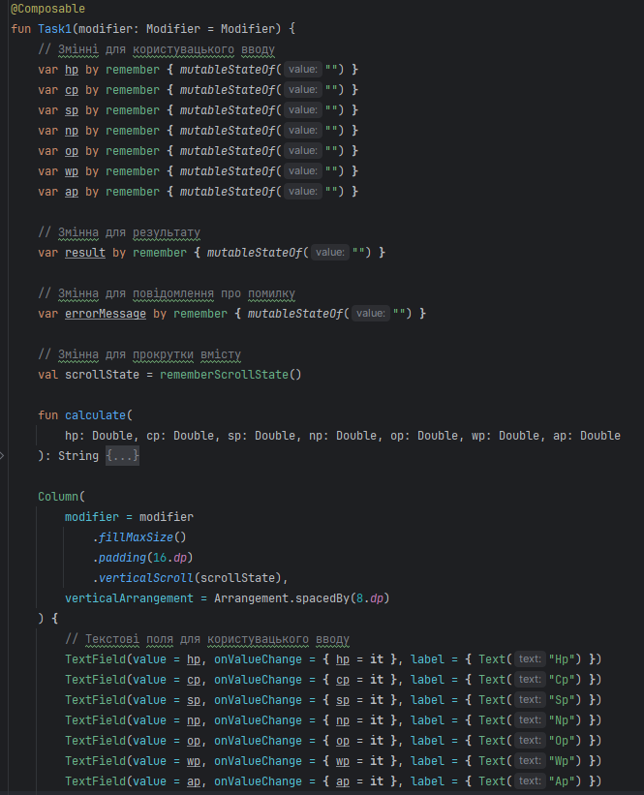

Далі створюємо контейнер-колонку, тобто елементи розміщуватимуться один під одним, також якщо вміст не вміщатиметься на екрані буде пожлива прокрутка вниз. Створюємо TextField з підписом (label) для кожного значення, яке потрібно буде вводити користувачу.onValueChange оновлює відповідні змінні при зміні тексту.

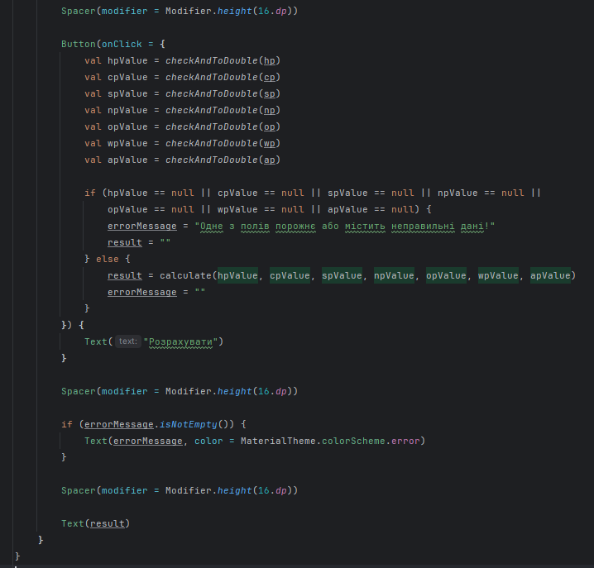

Spacer – відступ. Далі йде кнопка (Button) по натисканню якої відбувається перевірка введених значень та перетворення їх з рядка на тип Double функцією checkAndToDouble .

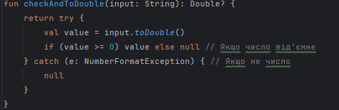

Функція повертає перетворене на тип Double значення, якщо воно введене правильно і null якщо користувач ввів від’ємне число, взагалі не число або нічого.

Якщо всі значення не null, тобто введені правильно, запускається функція calculate, якавиконує розрахунки і повертає результат у вигляді рядка. Інашке записуємо в змінні повідомлення про помилку.

Якщо повідомлення про помилку таки з’явилося виводимо його в полі Text. І виводимо результат. Якщо дані було введено неправильно результат буде порожнім.

* 1. **Завдання 1**

Написати мобільний калькулятор для розрахунку складу сухої та горючої маси палива та нижчої теплоти згоряння для робочої, сухої та горючої маси за заданим складом компонентів палива, що задаються у вигляді значень окремих компонентів типу: HP, %; CP, %; SP, %; NP, %;OP, %; WP, %; AP, %.

Розрахунки тут виконує функція calculate, яка приймає на вхід значення типу Double та повертає рядок .Для розрахунку сухої та горючої маси палива використаємо формули 1.1 та 1.2. Отримаємо коефіцієнти для перерахунку. Тепер помножимо робочу масу на ці коефіцієнти і отримаємо шукані значення. Для перевірки правильності порахуємо суму, вона має дорівнювати 100%(змінні totalCheck та totalCheck2).

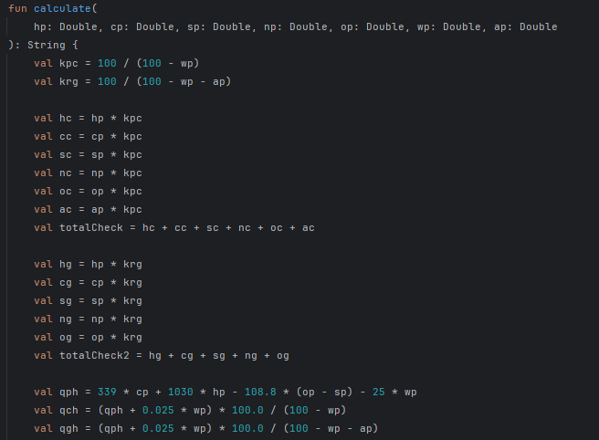

Нижчу теплоту згорання для робочої маси розрахуємо за формулою 1.7, для сухої та горючої відповідно за формулами 1.9 та 1.10. Ділимо на 1000 для переводу в МДж/кг.

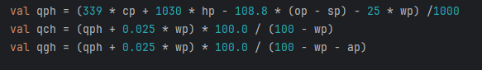

Якщо всі дані правильні, то функція повертає рядок з результатами розрахунків. Інакше – рядок з помилкою.

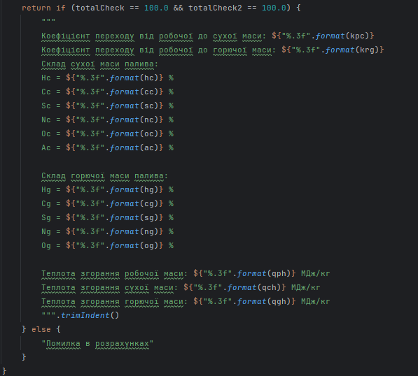

* 1. **Завдання 2**

Написати мобільний калькулятор для перерахунку елементарного складу та нижчої теплоти згоряння мазуту на робочу масу для складу горючої маси мазуту, що задається наступними параметрами: вуглець, %; водень, %; кисень, %; сірка, %; нижча теплота згоряння горючої маси мазуту, МДж/кг; вологість робочої маси палива, %; зольність сухої маси, %; вміст ванадію (V), мг/кг.

Розрахунки тут виконує функція calculate2, яка приймає на вхід значення типу Double та повертає рядок. Для розрахунку робочої маси палива на основі горючої маси використаємо формулу 1.5 (формула коефіцієнту перерахунку), помножену на власне горючу масу.

Для розрахунку нижчої теплоти згорання горючої маси використаємо формулу 1.14.

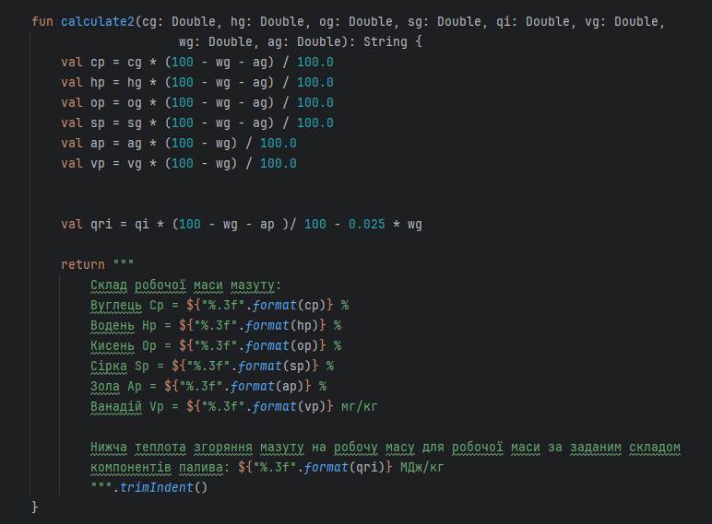

1. **Результати перевірки на контрольному прикладі** 
   1. **Завдання 1**

|  |  |  |  |
| --- | --- | --- | --- |
| |  |  | | --- | --- | |  |  | |  |

|  |  |
| --- | --- |
|  |  |
|  |
|  |

* 1. **Завдання 2**

|  |  |  |  |  |  |
| --- | --- | --- | --- | --- | --- |
| |  |  | | --- | --- | |  |  | |  |  | |  |

|  |  |  |  |  |
| --- | --- | --- | --- | --- |
| |  |  | | --- | --- | |  |  | |  | |  |

1. **Результати отримані у відповідності до варіанту заданих значень**

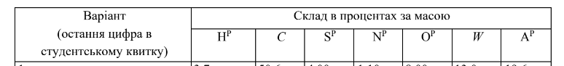



* 1. **Завдання 1**

|  |  |
| --- | --- |
|  |  |

* 1. **Завдання 2**

|  |  |
| --- | --- |
|  |  |

1. **Висновок**

У результаті виконання практичної роботи було створено 2 мобільних калькулятори для розрахунку складу сухої та горючої маси палива та нижчої теплоти згорання для робочої, сухої та горючої маси за заданим складом. У процесі виконання завдань було набуто перший досвід у написанні програм мовою Kotlin та у використанні Jetpack Compose для побудови графічного інтерфейсу Android-застосунків. Порівняння результатів розрахунків з контрольними прикладами дало змогу впевнитись в тому, що обидва завдання виконано правильно. Також було проведено розрахунки на даних за відповідним варіантом завдання.